2019/6/1
Open School
Welcome to TACHIBANA Elementary School
今日は、小学校の教職員とふれあって、目と心で橘小学校を感じてみてください。
楽しい時間を一緒に過ごしましょう。

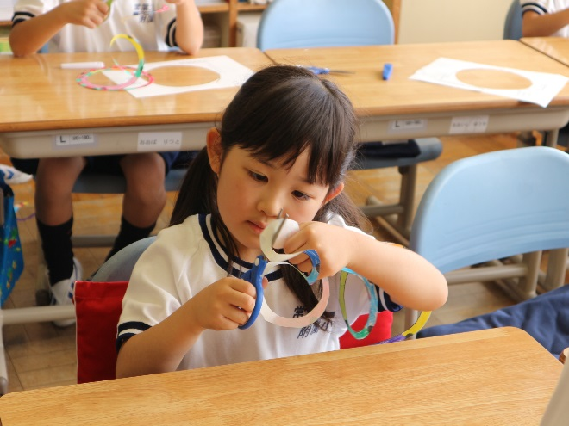 | 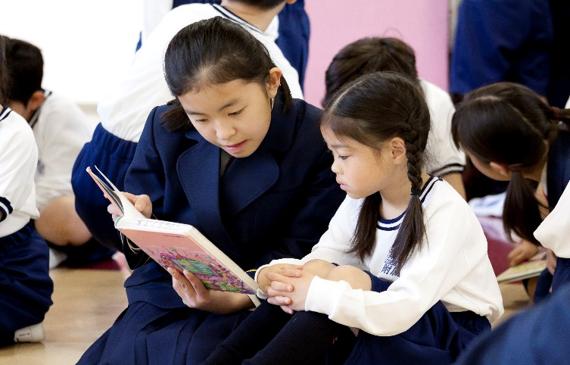
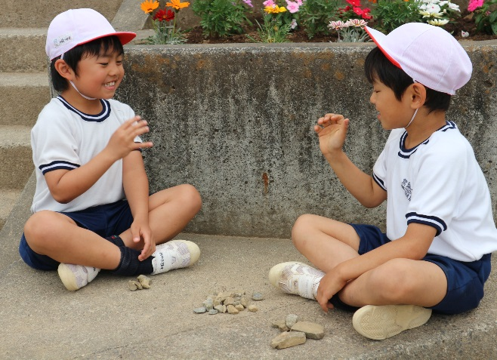 | 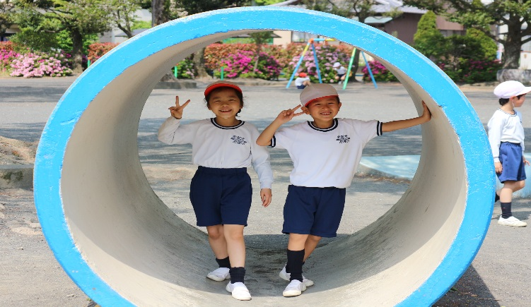

１３：３０ 受付開始 到着したお子様から、講堂でウォーミングアップ！
１４：００ はじめの言葉・日程案内
１４：０５ レクリェーション 講堂 <みんなであそぼう！>
１４：１５ 英語あそび 講堂 <ピーター先生と美保先生の英語あそび>
１４：３０ 休憩（出口に飲み物と紙コップが準備されますので、御自由にお飲みください。）
１４：４０ 小学校プチ体験 ２階オープンスペース・各教室 <ひと足早く、気分は小学生>
１５：１０ 休憩
１５：２０ ティータイム案内開始
１５：２５ ティータイム
＊新しいお友だちや橘小学校の職員と一緒に、お菓子を囲んでお話しましょう！
＊橘小学校についての質問にもテーブルの職員がお答えします。
１５：５０ 子どものお楽しみタイム
１５：５５ アンケートの御記入をお願いします。
１６：００ 終わりの言葉・お見送り

